Об утверждении регламента электронной государственной услуги "Постановка на учет средств массовой информации"
Утративший силу
Приказ Министра связи и информации Республики Казахстан от 26 декабря 2011 года № 418. Зарегистрирован в Министерстве юстиции Республики Казахстан 28 декабря 2011 года № 7362. Утратил силу приказом Министра культуры и информации Республики Казахстан от 7 ноября 2012 года № 178
Сноска. Утратил силу приказом Министра культуры и информации РК от 07.11.2012 № 178 (вводится в действие по истечении десяти календарных дней после дня его первого официального опубликования).
В соответствии с пунктом 4 статьи 9-1 Закона Республики Казахстан от 27 ноября 2000 года, "Об административных процедурах", постановлением Правительства Республики Казахстан от 26 октября 2010 № 1116 "Об утверждении Типового регламента электронной государственной услуги" ПРИКАЗЫВАЮ:
1. Утвердить прилагаемый регламент электронной государственной услуги "Постановка на учет средств массовой информации".
2. Департаменту государственной политики в области средств массовой информации Министерства связи и информации Республики Казахстан (Абсаттаров М.Р) обеспечить:
1) государственную регистрацию настоящего приказа в Министерстве юстиции Республики Казахстан;
2) в установленном порядке официальное опубликование настоящего приказа;
3) размещение настоящего приказа на интернет-ресурсе Министерства связи и информации Республики Казахстан.
3. Контроль за исполнением настоящего приказа возложить на вице-министра связи и информации Республики Казахстан Сарсенова С.С.
4. Настоящий приказ вводится в действие после его первого официального опубликования.
Министр А. Жумагалиев
Утвержден
приказом Министра
связи и информации
Республики Казахстан
от 26 декабря 2011 года № 418
Регламент электронной государственной услуги
"Постановка на учет средств массовой информации"
Общие положения
1. Электронная государственная услуга оказывается Комитетом информации и архивов Министерства связи и информации Республики Казахстан (далее - Комитет) через веб-портал "электронного правительства" www.egov.kz (далее - портал).
2. Электронная государственная услуга оказывается на основании стандарта "Постановка на учет средств массовой информации", утвержденного постановлением Правительства Республики Казахстан от 30 декабря 2009 года № 2315 "О внесении изменения и дополнений в постановление Правительства Республики Казахстан от 30 июня 2007 года № 561 и об утверждении стандартов государственных услуг" и постановлением Правительства Республики Казахстан от 20 июля 2010 года № 745 "Об утверждении реестра государственных услуг, оказываемых физическим и юридическим лицам".
3. Форма оказываемой электронной государственной услуги: полностью автоматизированная.
4. Вид оказания электронной государственной услуги: транзакционная.
5. Понятия и сокращения, используемые в настоящем Регламенте:
1) бизнес-идентификационный номер - уникальный номер, формируемый для юридического лица (филиала и представительства) и индивидуального предпринимателя, осуществляющего деятельность в виде совместного предпринимательства (далее - БИН);
2) веб-портал "электронного правительства" - информационная система, представляющая собой единое окно доступа ко всей консолидированной правительственной информации, включая нормативную правовую базу, и к электронным государственным услугам (далее - ПЭП);
3) индивидуальный идентификационный номер - уникальный номер, формируемый для физического лица, в том числе индивидуального предпринимателя, осуществляющего деятельность в виде личного предпринимательства (далее - ИИН);
4) информационная услуга - услуга по предоставлению пользователям информационных ресурсов;
5) интерактивная услуга - услуга по предоставлению электронных информационных ресурсов пользователям по их запросам или по соглашению сторон, требующая взаимный обмен информацией;
6) информационная система - система, предназначенная для хранения, обработки, поиска, распространения, передачи и предоставления информации с применением аппаратно-программного комплекса (далее - ИС);
7) медиа-разрыв - чередование бумажного и электронного документооборота в процессе оказания услуг, когда необходимы преобразования документов из электронной формы в бумажную или наоборот;
8) пользователь - субъект, обращающийся к информационной системе за получением необходимых ему электронных информационных ресурсов и пользующийся ими;
9) регистрационный номер налогоплательщика - единый по всем видам налогов и других обязательных платежей в бюджет номер, который присваивается налогоплательщику при его государственной регистрации в качестве налогоплательщика и внесении сведений о нем в Государственный реестр налогоплательщиков Республики Казахстан (далее - РНН);
10) транзакционная услуга - услуга по предоставлению пользователям электронных информационных ресурсов, требующая взаимного обмена информацией с применением электронной цифровой подписи;
11) электронная цифровая подпись - набор электронных цифровых символов, созданный средствами электронной цифровой подписи и подтверждающий достоверность электронного документа, его принадлежность и неизменность содержания (далее - ЭЦП);
12) электронные государственные услуги - государственные услуги, оказываемые в электронной форме с применением информационных технологий;
13) электронный документ - документ, в котором информация представлена в электронно-цифровой форме и удостоверена посредством электронной цифровой подписи.
2. Порядок деятельности услогодателя по оказанию электронной
государственной услуги.
6. Пошаговые действия и решения услугодателя (диаграмма функционального взаимодействия) при оказании электронной государственной услуги приведены в приложении 1 к настоящему Регламенту:
1) потребитель осуществляет регистрацию на ПЭП с помощью ИИН и пароля (осуществляется для незарегистрированных потребителей на ПЭП);
2) потребителю предоставляется результат оказания электронной государственной услуги на основе запроса, поданного в государственный орган в виде электронного документа, подписанного ключом электронной цифровой подписи потребителя услуг с использованием средства криптографической защиты, реализующего процесса формирования и проверки ЭЦП потребителя и информационной системы УЦ в соответствии с Законом Республики Казахстан от 7 января 2003 года "Об электронном документе и электронной цифровой подписи";
3) процесс 1 - процесс проверки подлинности данных о потребителе на портале "электронного правительства" (ИИН или пароль), запрос необходимой информации с информационной системы;
4) процесс 2 - формирование сообщения об отказе в запрашиваемой электронной государственной услуге в связи с имеющими нарушениями в данных потребителя;
5) процесс 3 - выбор потребителем услуги, указанной в настоящем Регламенте, вывод на экран формы запроса для оказания услуги и заполнение потребителем формы (ввод данных) с учетом ее структуры и форматных требований;
6) процесс 4 - запрос идентификационных данных и данных о сроке действия регистрационного свидетельства ЭЦП потребителя в информационной системе удостоверяющего центра (далее - УЦ);
7) условие 1 - проверка срока действия регистрационного свидетельства и подлинности ЭЦП потребителя с использованием средства криптографической защиты потребителя (далее - СКЗИ потребителя);
8) процесс 5 - формирование сообщения об отказе в запрашиваемой электронной государственной услуге в связи с не подтверждением подлинности ЭЦП потребителя;
9) процесс 6 - подписание посредством ЭЦП потребителя заполненной формы (введенных данных) запроса на оказание электронной государственной формы и получение информации о дальнейших действиях потребителя;
10) процесс 7 - запрос необходимых данных с информационной системы 2;
11) условие 2 - проверка данных поступивших с информационной системы 2;
12) процесс 8 - ПЭП предлагает потребителю оплатить государственную пошлину в размере пяти месячных расчетных показателей в течение 24 часов.
При неуплате в указанный срок потребителю направляется уведомление об истечении срока запроса, а также о возможности повторного запроса.
Потребитель заполняет необходимые реквизиты платежа для отправки в банк. После проведения оплаты ПЭП выдает потребителю чек, который служит подтверждением факта осуществления платежа.
Если оплата не прошла, то ПЭП уведомляет об этом потребителя подробным описанием ошибки;
13) процесс 9 - формирование сообщения об отказе в запрашиваемой электронной государственной услуге, в связи с отсутствием запрошенных данных с информационной системы 2;
14) процесс 10 - формирование результата оказания электронной государственной услуги с использованием СКЗИ Комитета и информационной системы УЦ в соответствии запросом потребителя.
7. В приложении 2 к настоящему Регламенту приведены экранные формы на электронную государственную услугу, предоставляемые потребителю на государственном и русском языках:
заполнение запроса - ИИН выбирается автоматически, по результатам регистрации потребителя на ПЭП;
подписание запроса - потребитель с помощью кнопки "подписать" осуществляет подписание запроса ЭЦП, после чего запрос передается на обработку;
обработка запроса - после обработки запроса у потребителя на экране дисплея выводится следующая информация: ИИН; номер запроса; тип услуги; статус запроса; срок оказания услуги;
с помощью кнопки "обновить статус" потребителю предоставляется возможность просмотреть результаты обработки запроса.
8. После обработки запроса потребителю предоставляется возможность просмотреть результаты обработки запроса следующим образом:
после нажатия кнопки "открыть" - результат запроса выводится на экран дисплея;
после нажатия кнопки "сохранить" - результат запроса сохраняется на заданном потребителем магнитном носителе в формате Adobe Acrobat.
9. Контактный телефон для получения информации об электронной государственной услуге, также в случае необходимости оценки (в том числе обжалования) их качества: 8(7172) 740535, 740347.
3. Описание порядка взаимодействия в процессе
оказания электронной государственной услуги
10. Текстовое табличное описание последовательности действий Комитета согласно приложению 3 к настоящему регламенту.
11. Диаграммы, отражающие взаимосвязь между логической последовательностью действий в процессе оказания электронной государственной услуги Комитета согласно приложению 1 к настоящему регламенту.
12. Видом завершения государственной услуги является выдача свидетельства о постановке на учет периодического печатного издания и (или) информационного агентства по форме согласно приложению 4 к настоящему регламенту.
Свидетельство о постановке на учет периодического печатного издания (или) информационного агентства выдается потребителю через портал.
13. Результаты оказания электронной государственной услуги потребителям измеряются показателями качества и доступности в соответствии с приложением 5 к настоящему Регламенту.
14. Требование, предъявляемые к процессу оказания электронной государственной услуги потребителя:
обеспечение сохранности, защиты и конфиденциальности информации, содержащейся в документах потребителя.
15. Технические условия для оказания электронной государственной услуги: компьютер, Интернет.
Приложение 1
к Типовому регламенту
электронной
государственной услуги
"Постановка на учет
средств массовой информации"
Диаграмма функционального взаимодействия при оказании полностью
автоматизированной электронной государственной услуги
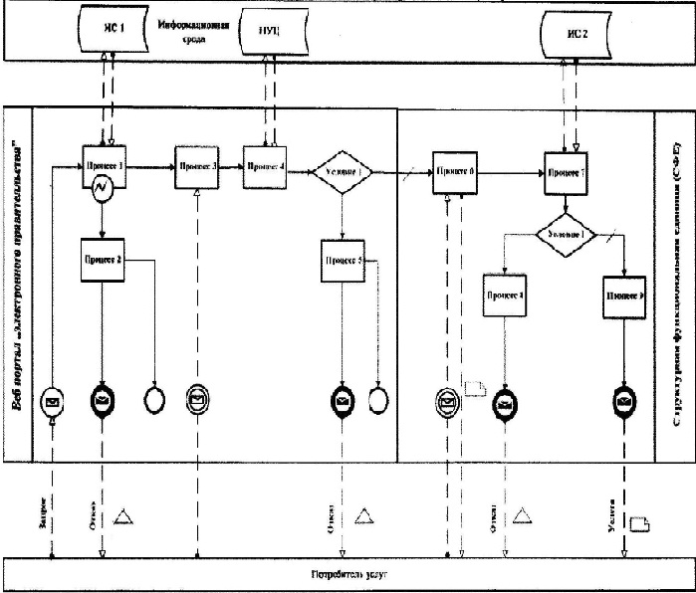
Условные обозначения:
 | Сообщение начальное
 | Сообщение завершающее
 | Сообщение промежуточное
 | Простое событие завершающее
 | Ошибка
 | События-таймеры
 | Информационная система
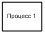 | Процесс
 | Условие
 | Поток сообщений
 | Поток управления
Электронный документ, представляемый
конечному потребителю
Приложение 2
к Регламенту электронной
государственной услуги
"Постановка на учет
средств массовой информации"
Экранные формы на электронную государственную услугу
Шаг 1. Авторизация пользователя.
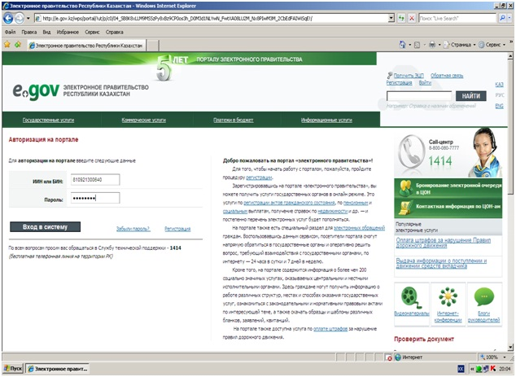
Шаг 2. Выбор электронной услуги «Постановка на учет СМИ».
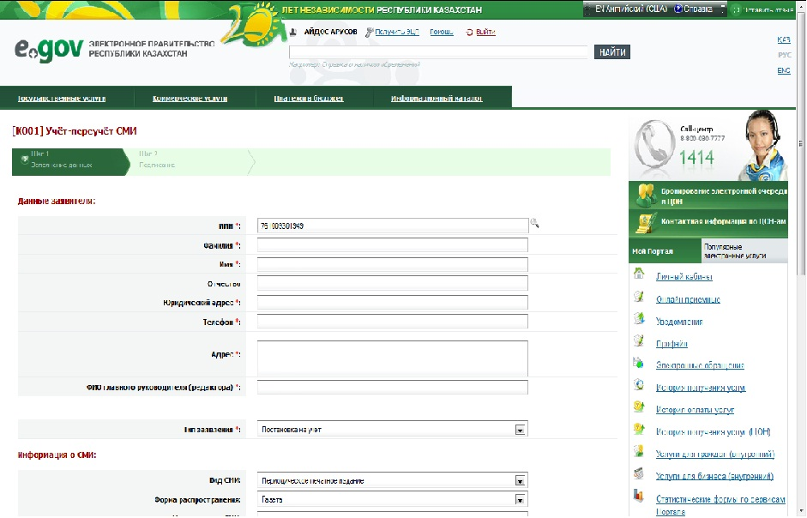
Шаг 3. Подписание запроса.
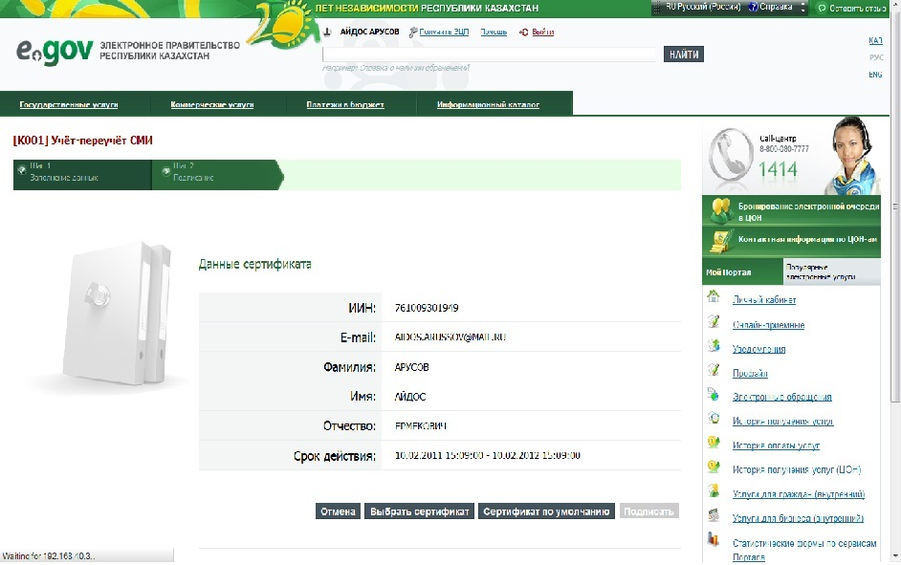
Шаг 4. Просмотр текущего статуса услуги из Личного кабинета.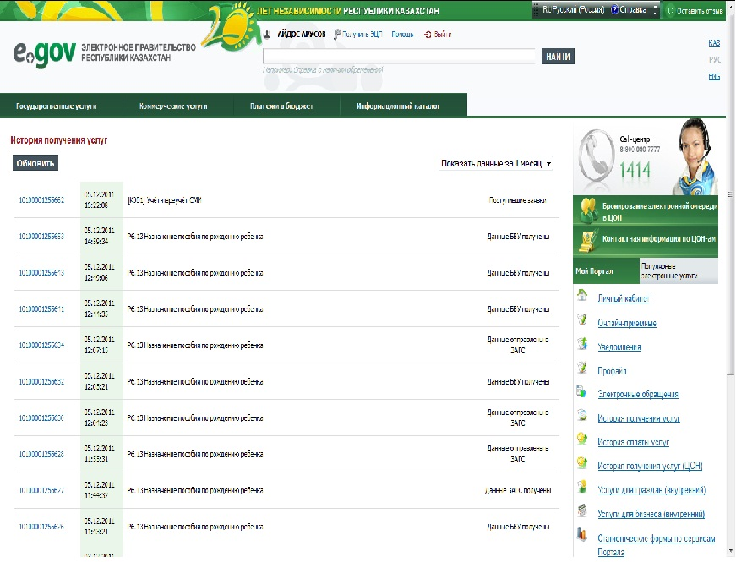
Шаг 5. Просмотр детализации.
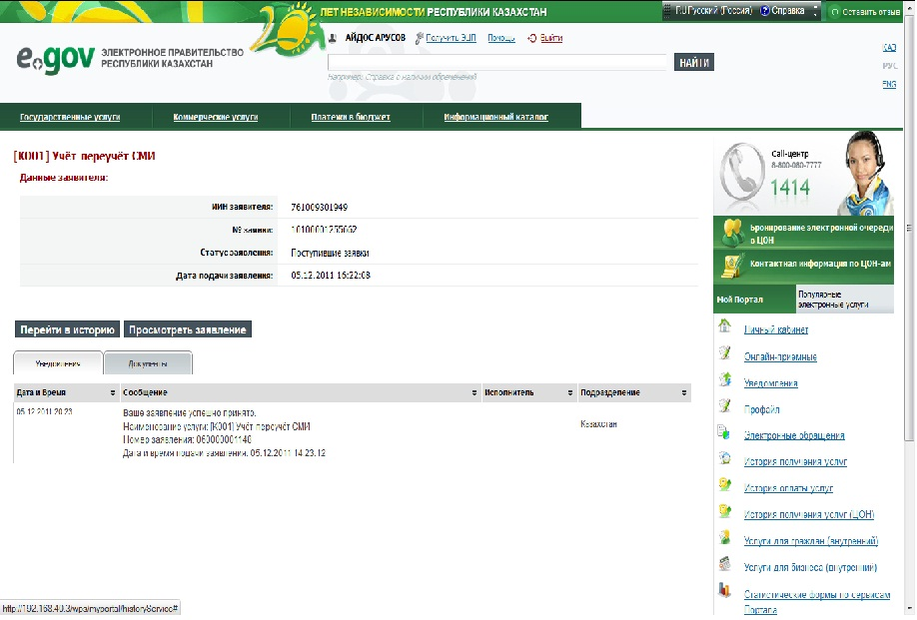
Приложение 3
к регламенту электронной
государственной услуги
"Постановка на учет средств
массовой информации"
Действия основного процесса (хода, потока работ)
1 | № действия  (хода,  потока работ) | 1 | 2 | 3 | 4
2 | Наименование  СФЕ | Сотрудник  комитет | Сотрудник  комитет | Сотрудник  комитет | Руководи-  тель
3 | Наименование  действия  (процесса,  процедуры,  операции) и  их описание | Прием и  регистрация  документов | Рассмотрение  документов и  утверждение  решения о  назначении или  об отказе в  проведении | Сотрудник  комитет | Рассмот-  рение  итогов
4 | Форма завершения  (данные,  документ,  организационно-  распорядительное  решение) | Проверка  документов | Подготовка  документов | Представ-  ление на  подпись | Визирова-  ние  заключе-  ния
5 | Сроки  исполнения | 15 календарных  дней | 15 минут | 15 минут | 15 минут
Приложение 4
к регламенту электронной
государственной услуги
"Постановка на учет средств
массовой информации"
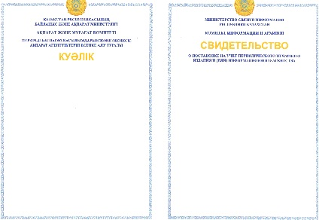
Приложение 5
к регламенту электронной
государственной услуги
"Постановка на учет средств
массовой информации"
Форма анкеты для определения показателей
электронной государственной услуги:
"качество" и "доступность"
"Постановка на учет средств массовой информации"
1. Удовлетворены ли Вы качеством процесса и результатом оказания электронной государственной услуги?
1) не удовлетворен;
2) частично удовлетворен;
3) удовлетворен.
2. Удовлетворены ли Вы качеством информации о порядке оказания Электронной государственной услуги?
1) не удовлетворен;
2) частично удовлетворен;
3) удовлетворен.

© 2012. РГП на ПХВ «Институт законодательства и правовой информации Республики Казахстан» Министерства юстиции Республики Казахстан

